ПРОГРАММА ПО РАЗВИТИЮ ЛПХ В ТВЕРСКОЙ ОБЛАСТИ
02.05.2017

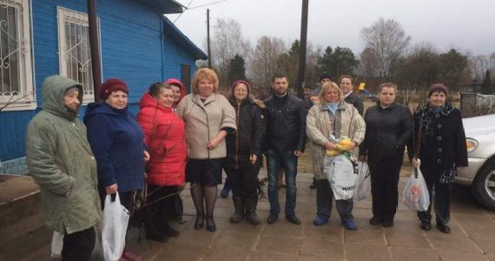
В преддверии 1 мая жители Каблуковского сельского поселения Тверской области получили саженцы и сельхозживотных. В акции приняла участие Депутат Госдумы РФ, вице-президент АККОР Светлана Максимова.
Уже третий год здесь реализуется программа по развитию личных подсобных хозяйств. Ее цель - обеспечить местное население собственными, экологически чистыми продуктами.
Идея проста: администрация раздает бесплатно живность и посадочный материал тем, кто хочет заниматься развитием своих хозяйств. Это саженцы плодовых деревьев и кустарников - яблони, груши, черешни, вишни, сливы, малины, смородины, крыжовника, а также картофель и клубника.
Кроме того, жители получают кур - несушек, цыплят, гусей, поросят, баранов и коз.
Но есть условие - необходимо передать 30% своего урожая либо приплода соседям, которые также хотят участвовать в данной программе.
Многие впервые начали заниматься разведением птицы и животных и сегодня продолжают развивать личные хозяйства.
Уже сейчас можно говорить об успехе данной программы, селяне стали обеспечивать себя такими продуктами питания как мясо птицы, яйцо, овощи, фрукты и мёд.
В этом году в программу внесли изменения - планируется начать разведение крупного рогатого скота. В селе есть желающие заниматься животноводством, чтобы обеспечить свои семьи мясом и молоком. Администрация поселения выделила пастбище - 25 га - для выгула скота и заготовки кормов на зиму.
Напомним, что инициатором программы по развитию ЛПХ является глава Каблуковского поселения Георгий Четверкин, большую поддержку начинанию оказывает депутат Госдумы РФ Светлана Максимова. За 2 года участниками данной программы стали более 80 семей. А в этом году заявки на участие подали уже более 50 семей.

